UD 4: FISCALIDAD
- Tributos
- Elementos básicos de un tributo
- Estructura de los impuestos en España
- Cotizaciones Sociales
- Trámites empresariales
- Obligaciones fiscales de las empresas. Impuestos directos e indirectos
- Consecuencias del fraude fiscal

- Tributos

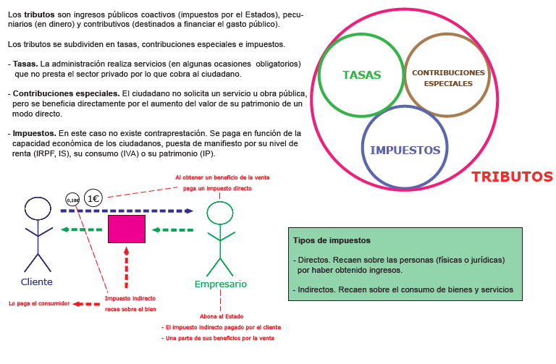

- Elementos básicos de un tributo

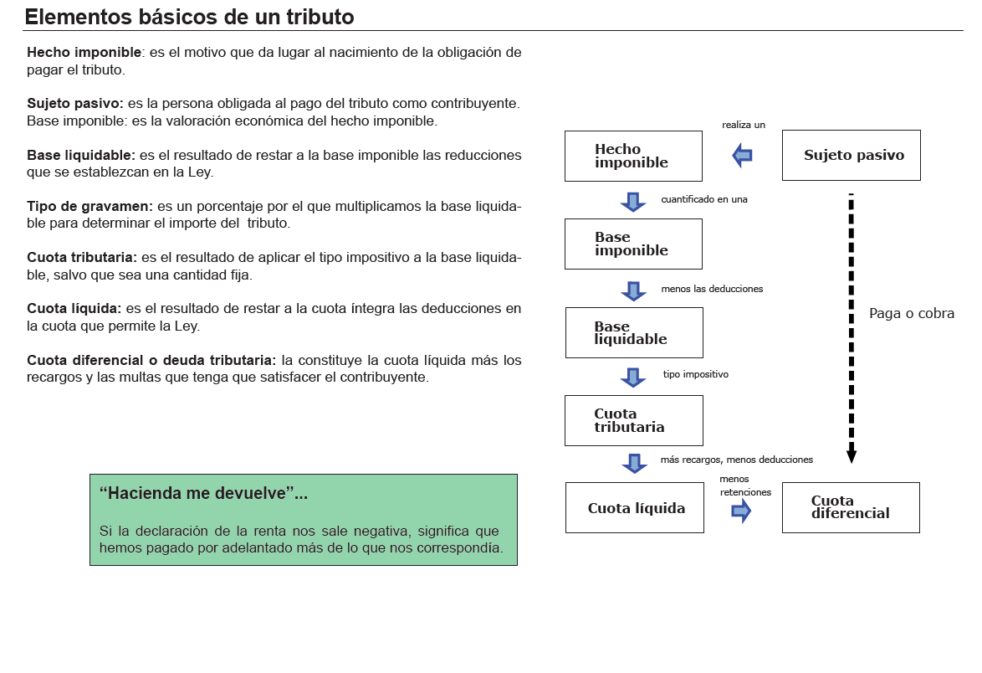

3. ESTRUCTURA DE LOS IMPUESTOS EN ESPAÑA

IMPUESTOS DIRECTOS

■ RENTA

Renta de las personas Físicas (IRPF)

Renta de las Sociedades (IS)

Impuesto de Actividades Económicas (IAE)

■ RIQUEZA

Patrimonio (IP)

Impuesto sobre Bienes Inmuebles (IBI)

Sucesiones y Donaciones (ISD)

■ OTROS

IMPUESTOS INDIRECTOS

■ CONSUMO

IVA

Especiales (IE)

Transmisiones Patrimoniales y (ITPAJD)
Actos Jurídicos Documentados

Tasa de Juego

Otros

■ IMPORTACIONES

Tarifa Exterior Común

Otros

4. COTIZACIONES SOCIALES
Los Impuestos son las cantidades que el Sector Público detrae coactivamente del Sector Privado.

Los impuestos se dividen en directos (gravan el obtener renta o poseer riqueza), indirectos (gravan el consumo de bienes y servicio) y cotizaciones sociales (gravan los rendimientos del trabajo y están afectos a la cobertura social)

En España los directos (cuyas figuras mas importantes son IRPF e IS) suponen algo menos del 34 % de la recaudación, los indirectos (fundamentalmente IVA y Especiales) casi el 30 % y las cotizaciones sociales algo mas del 37 %. Globalmente la recaudación supone algo más del 37 % del PIB.

El IP grava el valor de los bienes propiedad del individuo, juega un papel de control sobre el IRPF, en la práctica, sólo se aplica a patrimonios relativamente altos y además, los grava con impuestos bajos.

El ISD grava la riqueza que adquieren los individuos por herencia (sucesiones) y donaciones.

Los IE gravan hidrocarburos, cerveza, alcohol, tabaco, matriculación de coches y la electricidad.

El ITPAJD grava por ejemplo la compra de bienes de segunda mano, constitución de una sociedad, aumento de capital y actos notariales, mercantiles y judiciales.

La Tasa de Juego grava determinados juegos de azar.

La Tarifa Exterior Común la gestionan los gobiernos de los diferentes países pero entregan la recaudación a la UE no obstante se quedan con un 10% en concepto de gestión.

Las Cotizaciones Sociales son impuestos recaudados por las diferentes Administraciones de la Seguridad Social que, posteriormente, se hacen cargo del pago de las prestaciones por cobertura social (desempleo, pensiones…)

Además, de los impuestos, el Sector Público se financia mediante otros ingresos como tasas, contribuciones, transferencias, ingresos patrimoniales, ventas de activo y el endeudamiento. Los impuestos son, sin embargo, la fuente esencial de ingresos y financian entre el 75 % y el 80 % del gasto (no financiero) público.

● Emilio Albi, J.M. Glez-Páramo e Ignacio Zubiri, “Economía Pública II”.

5. Trámites Empresariales

Las empresas tienen unas obligaciones con el Estado y deben realizar diferentes trámites para actuar dentro del marco de la legalidad:
- Trámites mercantiles: inscribir a la empresa en el Registro Mercantil, elevar a escritura pública ante notario el acuerdo de constitución de la sociedad, así como la legalización ante el Registro Mercantil de una serie de libros: libro de inventarios y cuentas anuales, libro diario o libro de actas de las juntas generales.

- Trámites fiscales: presentar la declaración censal de inicio de actividad ante la Agencia Estatal de Administración Tributaria (AEAT), previa asignación por parte de esta de un número de identificación fiscal (NIF).

- Trámites sociales: inscribir a la empresa en la Tesorería General de la Seguridad Social (TGSS), comunicar a la Dirección General de Trabajo la apertura de los centros de trabajo correspondientes, afiliar a los trabajadores en el régimen general de la Seguridad Social, registrar los contratos de trabajo en el Servicio Público de Empleo Estatal (SEPE) antes de 10 días. Además, si se trata de un empresario individual, este deberá darse de alta en el régimen especial de trabajadores autónomos (RETA) en la TGSS.

- Trámites municipales: obtener la licencia de apertura de establecimientos que requieren licencias de apertura especiales (como por ejemplo un estanco, una farmacia, un bar, etc.), solicitar la licencia de obra en caso de que el establecimiento precise de una reforma.

Además de estos trámites de constitución, periódicamente existen obligaciones fiscales periódicas, como son IVA, IRPF e IS

6. Obligaciones fiscales de las empresas. Impuestos directos e indirectos

IVA = Impuesto sobre el Valor Añadido
¿Qué es? Es un impuesto de naturaleza indirecta que recae sobre el consumo de bienes y servicios. Son las empresas quienes lo cobran a los consumidores y lo abonan en la agencia tributaria.
¿Quién lo paga? Cualquier persona que consuma un bien o servicios
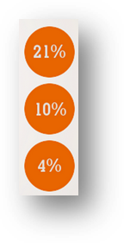¿Cuál es el tipo de gravamen? Existen tres tipos impositivos:
- 21% = tipo general: aplicable a la mayoría de los bienes y servicios: ropa, electrónica…
- 10% = tipo reducido: aplicable a alimentos, vivienda, restaurantes…
- 4% = tipo superreducido: aplicable a pan, leche, libros, medicinas…
(Están exentos algunos servicios excepcionales, como sanidad o educación)

Investiga: Busca tres productos concretos con diferentes tipos de IVA.

IRPF = Impuesto sobre la Renta de las Personas Físicas
¿Qué es? Es un impuesto directo, personal y progresivo que recae sobre la renta obtenidas por las personas.
¿Quién lo paga? Aquellas personas físicas que obtengan algún tipo de rendimiento económico: rentas del trabajo (un salario de una empresa), rentas de capital inmobiliario (por propiedad de viviendas), rentas de capital mobiliario (por propiedad de capital financiero como depósitos bancarios o acciones) o rendimientos de actividades económicas (trabajo por cuenta autónoma, como por ejemplo puede ser un fontanero o un electricista.
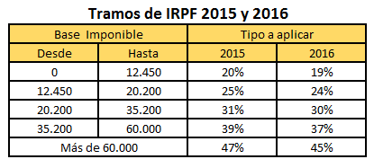¿Cuál es el tipo de gravamen? Se trata de un impuesto progresivo, quiere decir que cuanto mayor sea el nivel de ingresos declarados, mayor es también el porcentaje que se aplica. Además, hay ligeras variaciones entre las distintas comunidades autónomas. Por simplificarlo, para que te puedas hacer una idea:
El IRPF grava el año natural. No se paga todo junto, sino que cada persona tiene una retención cada mes que percibe una renta; esa retención se ingresa en la agencia tributaria. Así, lo que hacemos ahora en la famosa declaración de la renta es cuantificar cuánto tenemos realmente que pagar y comprar esa cifra con lo que ya nos han ido reteniendo. Si nos han retenido más de los que deberíamos pagar, “nos sale a devolver”. Y viceversa, si nos han retenido menos de lo que deberían, entonces “nos sale a pagar”.
Investiga: https://blog.bankinter.com/economia/-/noticia/2017/9/14/como-varia-sueldo-neto-funcion-salario-bruto-graficos
¿Qué salario neto recibe aproximadamente una persona que tiene un salario bruto de 21.000€? ¿Y si el salario bruto es 35.000€? ¿Y si es 120.000€? Comenta a qué se deben las diferencias existentes

IS = Impuesto de Sociedades
¿Qué es? Es un impuesto directo y personal que grava la renta obtenida por las sociedades mercantiles.
¿Quién lo paga? Las sociedades mercantiles, es decir, las empresas.
¿Cuál es el tipo de gravamen? El cálculo del rendimiento neto ser realiza: INGRESOS – GASTOS
El tipo impositivo aplicable a partir de 2016:
- 25% con carácter general
- 20% cooperativas
- 15% empresas de nueva creación
Hemos visto tres de los principales impuestos. Además, existen otros que también te sonarán: Impuesto de Sucesiones y Donaciones, Impuesto sobre Bienes Inmuebles (IBI), Impuesto sobre el Patrimonio, Impuesto sobre Actividades Económicas (IAE), Impuestos especiales sobre el tabaco y el alcohol, Impuesto sobre hidrocarburos o Impuesto sobre vehículos de tracción mecánica (“viñeta”).
Reflexiona y responde a las siguientes preguntas:
- La siguiente vez que hagas una compra, en el supermercado o donde sea, coge el ticket y echa un vistazo. ¿Qué tipo de impuesto estás pagando? ¿Qué porcentaje o porcentajes te han aplicado?
- Imagina que pudieras efectuar una compra de un bien o servicio y el vendedor te ofrece la posibilidad de hacerlo sin factura y, por tanto, sin incluir el IVA. ¿Qué ventajas y qué inconvenientes tiene esa situación? ¿Qué ocurre si todos actuamos de ese modo?
- Investiga sobre los conceptos economía sumergida y fraude fiscal

7. Consecuencias del fraude fiscal
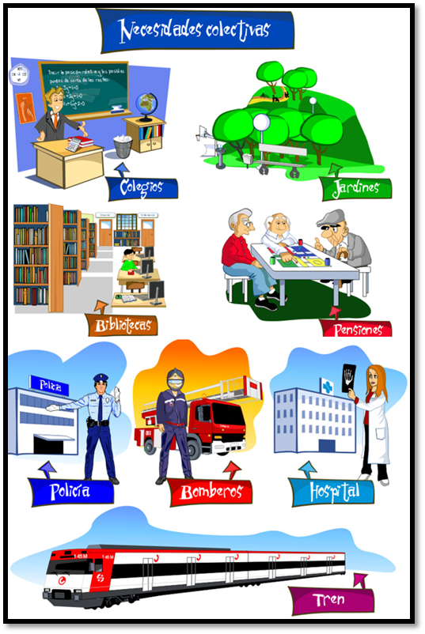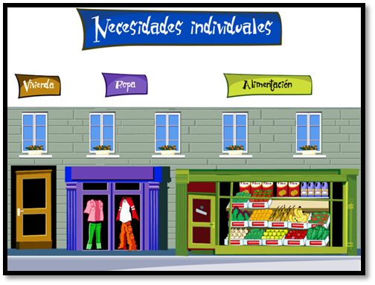Las personas debemos hacer frente a una serie de necesidades que consideramos individuales, como por ejemplo tener una vivienda, alimentarnos o comprar ropa.
Sin embargo, también tenemos otras necesidades que consideramos colectivas, ya que parten de cada persona, pero afectan a la sociedad. Si, por ejemplo, una persona enferma gravemente y no recibe atención médica, quizás podríamos en un primer momento pensar que es única y exclusivamente problema suyo… pero, ¿qué ocurre sin contagia a otras personas? Del mismo modo, si una persona tiene un accidente doméstico y prende fuego a su cocina, ¿no existe riesgo de que el problema se propague? Y si una generación no recibe educación de calidad, ¿no padeceremos las consecuencias todos en un futuro?
Algunos ejemplos de necesidades colectivas son la educación, la sanidad, la justicia, la seguridad, los servicios de protección social o el desarrollo de infraestructuras y espacios públicos. El Estado es el encargado de proveer estos servicios, desarrollando lo que conocemos como Estado de Bienestar.
Algunos países tienen un Estado de Bienestar más desarrollado que el nuestro, como los países nórdicos (Dinamarca, Noruega, Finlandia, Suecia…) y otros, como Estados Unidos, menos desarrollado, quedando muchas veces la cobertura de estos servicios en manos de cada persona, lo que limitará su posibilidad de acceso a su capacidad económica.
¿Cómo financia el Estado la cobertura de estos servicios públicos? A través de los ingresos públicos, obtenidos fundamentalmente a través de las cotizaciones sociales y de los impuestos.
Reflexiona:
- Si decimos que la sanidad o la educación son dos de los pilares del Estado de Bienestar y que es el Estado quien los provee, ¿quiere eso decir que son totalmente gratuitos para el ciudadano? Justifica tu respuesta
- Juan y Luis tienen 16 años, ambos están cursando 4ºESO. Los padres de Juan tienen mucho dinero, mientras que los de Luis tienen muchas dificultades para llegar a final de mes. Si viven en un país donde la educación no es un servicio público, sino que cada familia debe costear a educación de sus hijos, ¿crees que ambos tendrán igualdad de oportunidades? ¿Qué te parece la situación?

